1. Первый и самый важный пункт это замена стеклопакетов.
2. Пеноблоками 7см закладываем проем к соседям. Выбрал 7 см так как они легче.
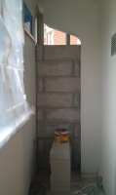
3. Кладем на пол лицом (фольгой) вниз, то есть прям на бетон пенофол по всему периметру пола (я клал тонкий 0.3см), если есть щели, проклеиваем скотчем фольгированным.
4. Промазываем гидроизоляцией по бокам по периметру
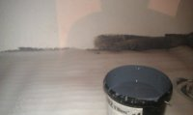

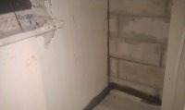
5. Далее засыпаем все небольшим слоем керамзита и на глазок подравниваем все
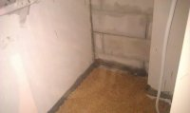

6. Сверху на керамзит кладем 3-х сантиметровые листы пеноплекса
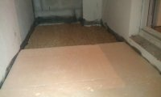
7. Проклеиваем фольгированным скотчем
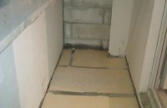
8. Сверху кладем пароизоляцию с захлестом на стены
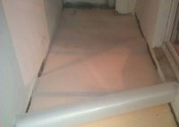

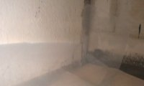

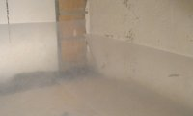
9. Промазываем по стенам гидроизоляцией, чтобы пароизоляция как-бы прилипла к стенам.
10. Заливаем все это дело небольшим слоем стяжки. Толстый слой стяжки делать нельзя.
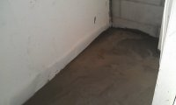
11. Далее все это дело высыхает, стены и потолок промазываем гидроизоляцией
12. На стены клеим на скотч пеноплекс 3см
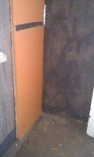
13. Сверху на него клеим еще раз пеноплекс но уже 2см, желательно с перекрытием швов.
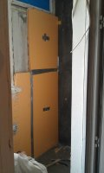
14. не забываем все проклеивать скотчем
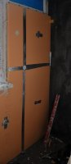
15. Далее Крепим насквозь эти 2 листа в бетон грибками 8см (то есть в стену он заходит всего на 3-4см) что исключает факт что вы продырявите насквозь внешнюю стену балкона и там что-то осыпется, или отвалится. (видел кучу покалеченных балконов снаружи)
16. Далее все проклеиваем, и пропениваем.
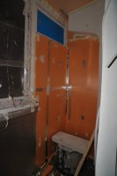
17. Для потолка используем 2см пеноплекс (осторожно с креплением, не просвелите насквозь пол к соседям сверху) используйте обрезанные грибки 8см, или купите 5см. От окна лучше сделать небольшой отступ и щель пропенить.
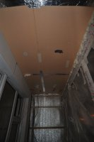
18. Далее когда с пеноплексом закончили, клеим на него скотчем пенофол (фольгой в квартиру).
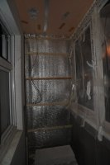
19. В зависимости от того чем будем обшивать, делаем обрешетку.
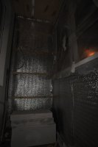
20. Далее, на что хватит денег и фантазии, мы взяли самый простой вариант, пластиковая вагонка
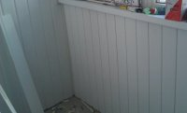
21. 16 Ноября утром когда на улице было -5С (ночью наверное около -7) температура на неотапливаемой лоджии составила +21С и это при том что на тот момент балкон еще не был полностью обшит, а на полу был голый бетон

